INDICAÇÃO nº 710/2020

SÚMULA: - Indico ao Executivo, junto a Secretaria de Governo, a troca das lâmpadas dos postes públicos para lâmpadas de LED dos referidos locais; Estrada Lucinda de Jesus, situada no Conjunto Habitacional – Setor A (Cohab); Estrada Elias Alves da Costa (Antiga Vila dos engenheiros – Santa Rita), até o bairro Cruz Grande; Estrada Antônio Cassimiro, situado no bairro Vila Belmira; Estrada da Servidão ligada a Estrada Municipal das Rosas, no bairro Capela de São Pedro e em todas as ruas do bairro Nova Cotia, todas situadas na Cidade de Itapevi.

INDICO: à Mesa, na forma regimental vigente, seja oficiado ao Excelentíssimo Senhor Igor Soares Ebert, Prefeito Municipal, para que seja realizada a troca das lâmpadas dos postes públicos para lâmpadas de LED dos referidos locais; Estrada Lucinda de Jesus, situada no Conjunto Habitacional – Setor A (Cohab); Estrada Elias Alves da Costa (Antiga Vila dos engenheiros – Santa Rita), até o bairro Cruz Grande; Estrada Antônio Cassimiro, situado no bairro Vila Belmira; Estrada da Servidão ligada a Estrada Municipal das Rosas, no bairro Capela de São Pedro e em todas as ruas do Bairro Nova Cotia, todas situadas na Cidade de Itapevi.

Justificativa

Senhor Presidente,
Senhoras Vereadoras,
Senhores Vereadores,

Solicito os bons préstimos no sentido de que seja substituída as lâmpadas dos postes públicos, para lâmpadas de LED de todas as localidades conforme informado acima.
Destarte, que essas regiões são distantes da região central, e ainda, com estradas não pavimentadas, e por isso, necessitam ainda mais de atenção do poder público, pois com a troca das lâmpadas trariam mais segurança para os moradores dessas localidades.
Sem contar, que as lâmpadas de LED, além de ser mais econômica, sua claridade é muito melhor.

No mais, faz saber-se que, é de direito da população o poder de contar com a correta infraestrutura municipal, ou seja, que atenda suas necessidades, como por exemplo, ter iluminação adequada em todos os bairros da cidade por mais distante que sejam.
Portanto, pedimos se possível, que providências sejam tomadas com maior brevidade.

Sala das Sessões Benvindo Moreira Nery, 06 de fevereiro de 2020.

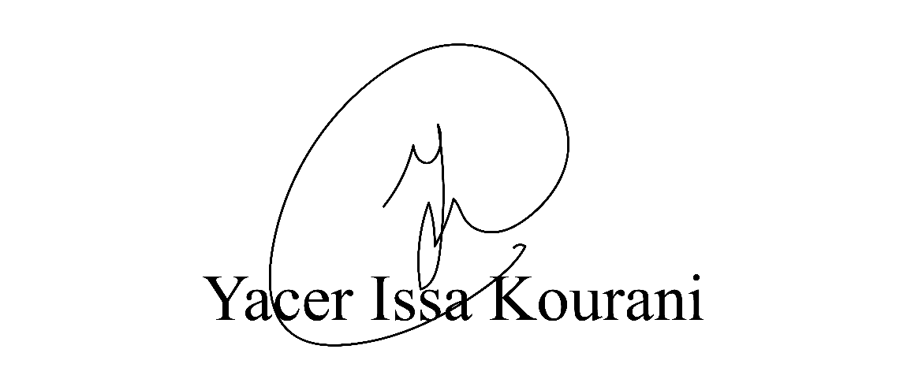
VEREADOR - PSB

